逃跑政客的“风凉话”

聂广男 [有理儿有面](javascript:void(0);)

**有理儿有面**

微信号 youli-youmian

功能介绍 你说是不是

2021-01-09[原文](https://mp.weixin.qq.com/s?__biz=Mzg3MjEyMTYyNg==&mid=2247521327&idx=2&sn=129a168ac947b66b12036a8046383705&chksm=cef6c05af981494cec3c777d1c6aff779526478758e8dabfab46aeb9d7167043e46ac4043064&scene=27#wechat_redirect&cpage=50) 发表于

收录于合集





**全文共680字，图片1张，预计阅读时间为2分钟。**

**本文作者：香港本地大学毕业生 聂广男**



▼

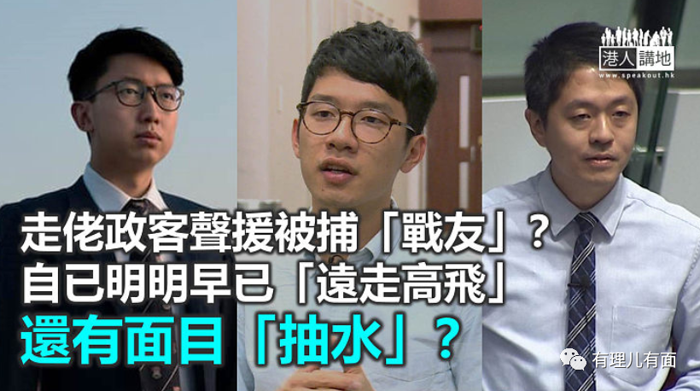

罗冠聪：“不要放弃希望。更希望被捕众人安好，希望港人在乱流下平安”。

张昆阳：“香港有史以来最大规模打压，需要各位全民归位”。

许智峯：“英国的凌晨，收到香港疯狂搜捕的消息，怎能安睡。战友们顶住，香港人顶住！”

以上三名政客，基本上都是“有案在身”或者正被香港警方通缉；他们都有一个共同特质，就是他们当初都参与了“35+民主派初选”，不过警方执法之前，他们老早就远走高飞了。想问一句，自己在外国，又叫人“归位”，张昆阳等人难道会返香港自首？

在网上，我看过一篇论述，大抵意思就是说有的政客或者KOL已经“远离”香港，香港人（揽炒派支持者）就算要支持，都应该是支持如今在香港的人。我将这个说法引伸，罗冠聪等人逃跑去外国，然后一边向香港人筹款，除了守护自己钱包之外，他们还知道干别的吗？只会抽政治水？

再犯《国安法》的声明

昨晚，以上三人发表“流亡民主派初选参选人声明”，呼吁“各国政府马上采取实际行动，包括但不限于制裁需要为此负责的官员，和暂缓与中国落实任何经济共同协议”，我想讲，他们三人本来已经有可能涉犯《港区国安法》，他们又公开平台又再发表涉违《国安法》的声明，他们是想一辈子不回香港了？

如今逃往海外的政客看似安全，但我想指出两点，第一就是如果他们身处的国家或者地区有一日恢复同香港的逃犯移交安排，他们随时可能被引渡；第二是如果他们去到其他同香港有引渡安排的地方，同样有可能被引渡。世界政治局势波谲云诡，逃跑的政客怎么就肯定，如果他日某国家同中国以至香港关系变好，他们不会成为“被交易的棋子”？去了外国或外地还要涉犯《国安法》？小心玩出火！

文章来源：《港人讲地》





**关注公众号：**

**有理儿有面**

**理   性｜   揭   秘｜   探   讨**







### 精选留言

用户设置不下载评论